САБАҚ:  Дүниетану | Мұғалім: Жумасатова Салтанат  Мектеп: Б.Жұмалиев атындағы №2 мектеп
Күні: | 05.02.2020
СЫНЫП: | 3
Ортақ тақырыбы | Менің мектебім
Сабақтың тақырыбы | Менің сыныптастарым.  Мәтін :А.Тоқмағамбетов Сыбырлақ
Бөлім | Тыңдалым және айтылым
Бөлімше | Оқиғаны болжау
Сабақ негізделген оқу мақсаты (мақсаттары) | 2.​1.​1.​1 Шығарманың мазмұны бойынша сұрақтарға жауап беру  2.​1.​5.​1 Өз ойы мен сезімін тірек сөздерді пайдалана отырып жеткізу
Сабақ мақсаттары | - Шығарманың тақырыбы мен негізгі ойын анықтайды. Шығарманың мазмұны бойынша сұрақтарға жауап береді
Сабақ мақсаттары | - Шығарманың тақырыбы мен негізгі ойды анықтай отырып,өз ойы мен сезімін жеткізеді
Сабақ мақсаттары | - Шығарманың негізгі ойын анықтап,өз сөздерімен мазмұндайды.
Бағалау  критерийлері:  (жетістік критерийлері,  табыс критерийлері  күтілетін нәтиже) | 1. Мәтіннің мазмұны бойынша сұрақтарға жауап береді  2. Өз ойын айту үшін тірек сөздерді қолданады  3. Жеке, жұптық, топтық тапсырмаларды орындай алады. Сабақ барысында тыңдаушының назарын өзіне аудара алады
Тілдік мақсат | Өз ойын жеткізе алады, мәнерлеп оқиды,әңгімелей біледі.
Сөз тіркестері, терминдер | -Тәртіпті  -Бұзық бала
Айтылым-тыңдалым:  Оқылым:  Жазылым: | Білу,түсіну: мәтіннің не туралы екенін айтады. Бір – бірінің пікірін тыңдайды.  Оқушылар өз беттерімен қандай жаман әдеттерден аулақ болу керекекенін түсінеді
Талқылауға арналған диалог | ...туралы сөйлесейік ...туралы қандай идеяңыз бар ...анықтайық
Құндылықтарды дарыту: | «Мәңгілік ел» жалпы ұлттық идеясы құндылықтары негізінде ұлтжандылыққа, бір-біріне деген құрмет көрсетуге тәрбиелеу. Жауапкершіліктерін арттыру
Пәнаралық байланыс | Музыка, қазақ тілі.
АКТ қолдану дағдылары  Ресурстар | Оқулық, суреттер, топқа бөлуге арналған кеспе қағаздар және әртүрлі заттар, топтық тапсырмалар, кері байланыс, стикер.
Алдыңғы оқу | Ақылшым - мұғалім

Жоспар

Жоспар
Жоспарланған уақыт | Жоспарланған жаттығулар | Ресурстар
Басталуы | 1.Психологиялық ахуал.  «Телефон сымдары» тренинг  Балаларды адам бойындағы әдеттерге байланысты топқа бөлу  1-топ-«Сыбырлақ»,  2-топ-«Жыбырлақ»,  3-топ-«Дабырлақ»  «Алдын-ала берілген атаулар» әдісі  Сабақ басында жаңа тақырып бойынша тақтаға бірнеше терминдер жазылады (3-4 атау), оқушыларға олардың мағынасы мен мазмұнын сұрау. Бұл жұмысты оқушылардың ауызша немесе жазбаша (соңғысы тиімдірек) орындауы ықтимал. Содан кейін бірнеше оқушының ойы мен пікірін тыңдау. | 1-топ-«Сыбырлақ»,  2-топ-«Жыбырлақ»,  3-топ-«Дабырлақ»  
Ортасы  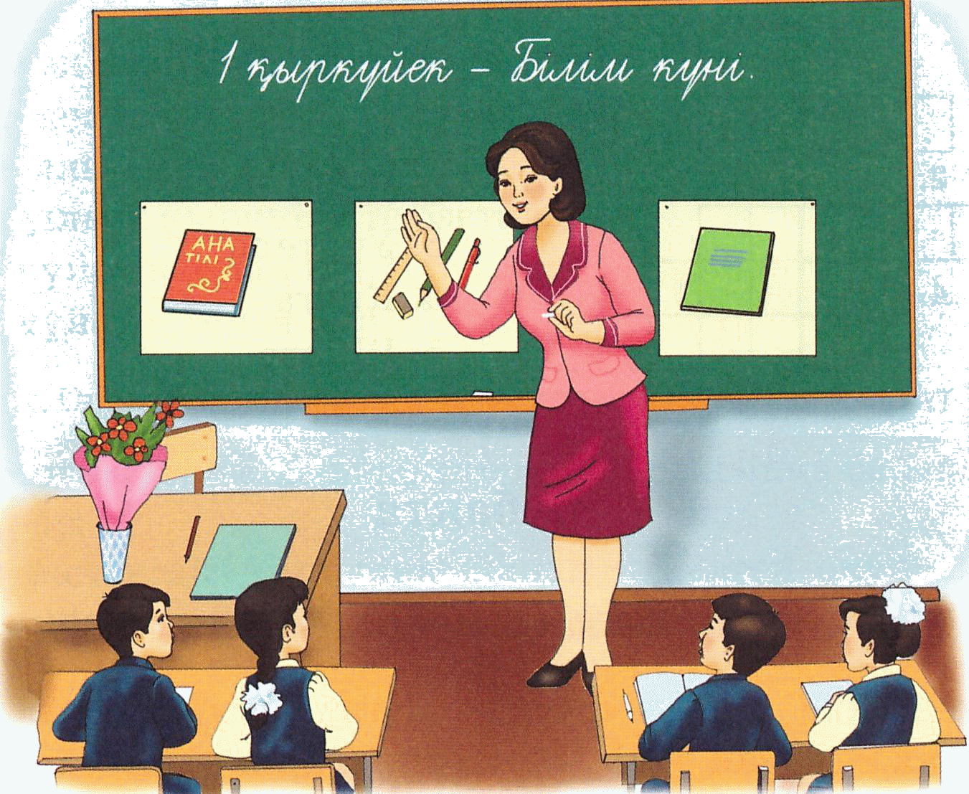  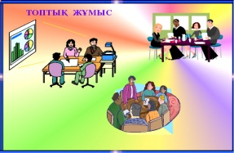 | 1 тапсырма: ҰЖ, ТЖ  «Арқаға жазылған комплименттер»  Әр оқушының арқасына (немесе скотчпен) А-4 форматындағы қағаз бекітіледі. Оқушылар сынып ішін аралап жүріп, бір-бірінің арқаларындағы қағаздарға жақсы қасиеттерін жазып, бірін-бірі мақтайды. 2-3 минуттан кейін олар қағаздарын алып, шағын топ ішінде бір-біріне жазылған комплименттерді оқып береді.  ҚБ «Ойлан, Жұптас, Бөліс» әдісі  2 тапсырма: ТЖ  «Жағымды, жағымсыз, даулы» әдісі  Мақсаты: сыни ойлау дағдыларын дамыту, талдау дағдыларын дамыту, сабаққа қызығушылықтарын арттыруға бағытталған  ҚБ.«Сенгвич» әдісі арқылы бағалау  Дескриптор:  1.Өлеңді оқиды  2. Жағымды, жағымсыз жақтарын анықтайды  3.Топта талқылап, өз идеяларын ұсынады  Сергіту сәті  «Әдемі ойлай және демала біл» жаттығуы  - Жүргізуші: «Толқыған кезде, асықпай дем алуға үйрен. Түзу отыр, қолдарыңды тізелеріңе салып, көздеріңді жұмыңдар, терең дем алыңдар:  - Ойша: «Мен арыстанмын»,- деп деміңді ішке ал, сыртқа шығар;  - Дауыстап: «Мен құспын»,- деп деміңді ішке ал, сыртқа шығар;  - Дауыстап: «Мен гүлмін»,- деп деміңді ішке ал, сыртқа шығар;  - Дауыстап: «Мен сабырлымын»,- деп деміңді шығар. Сен сабырлысың, сенің қолыңнан бәрі келеді».  3 тапсырма: ЖЖ  «Әдебиет лотосы» әдісі  Мақсаты: шығарманың кейіпкері туралы кестені толтыру. Белгілі бір уақыт ішінде кесте толтырылуы керек.  4 тапсырма:ТЖ  «А,В,С»  А-сұраққояды.  В-жауапбереді.  С – айтқанжауаптардыбақылайды, толықболмасатолықтырады.  Оқушылар топта үшеуден отырады.  А — сұрақ қоюшы,  В – жауап беруші,  С — бақылаушы рөлін атқарады. Бақылаушы қажетті жерлерін түртіп алып, әңгіме соңында қорытынды береді.  Оқушылар осы сұрақтарға жазбаша стикерге жауап береді. Ұсыныс, тілектерін айтады.  Дескриптор:  1.Топта бірлесе жұмыс жасайды;  2. Топтар өздеріне берілген сұрақтарға жауап береді;  3. Бір-бірін толықтырады;  ҚБ.«Екі жұлдыз,бір тілек» әдісі арқылы оқушылар бағаланады.  (екі жұлдыз - жұмыс істеген кезде оларға ерекше ұнаған екі зат  Бір тілек – бұл жақсартуға болатын нәрсе)  . | Маркер,  А4-қағаз  іс-қимылмен көрсетеді.
  Шы-  ғарма  атауы | Авто  ры | Ке-  йпке-рі | Қан-дай? | Қандай жағымды қасиетте-  рі мен қылықта-  ры ұнайды? | Кейіпкер  ге ұқсағың келе ме, жоқ па? Себебін түсіндір.
Аяқталуы | Рефлекесия  «Аяқталмаған сөйлем»  «Мұғалімге жеделхат» тақтасына оқушылар стикер жапсыру арқылы орындалады.  Оқушылар өздеріне жақын сөйлемді таңдап, айтылған ойды жалғастырады:  - бүгінгі сабақта мен....түсіндім,  - ....қызықты болы?  - Түсінбеген сұрақтар болды.....  Үй тапсырмасы:  Асқар Тоқмағамбетовтың « Сыбырлақ» өлеңін мәнерлеп оқу. | Таратпа парақ  «Мұғалімге жеделхат» тақтасы, стикерлер

